附件1

微信公众号：进贤县教育体育局

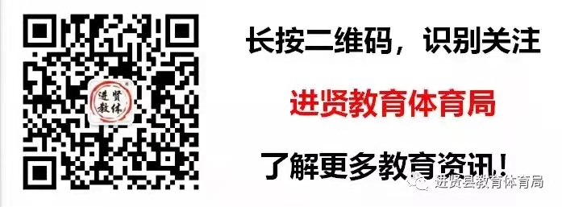

2022年下半年进贤县教师资格认定群号：611299704

